Widok mapy

Koncepcja widoku mapy została wstępnie przybliżona przy okazji omawiania pakietów map, w części zatytułowanej „Wyświetlana część mapy a pakiety”. Tutaj przejdziemy do omawiania widoku mapy pod kątem jego implementacji.
Widok mapy reprezentowany jest przez klasę MapView, która służy do przenoszenia informacji potrzebnych do wyświetlenia mapy, pozycji na mapie oraz punktów POI. Jest to zatem klasa która łączy omówione dotychczas rodzaje danych i pozwala na zbudowanie odpowiedniego „obrazu” prezentowanego użytkownikowi aplikacji mobilnej.
W skład informacji przenoszonych przez klasę MapView wchodzą: obrazy mapy pochodzące z jednego bądź większej ilości pakietów map; punkty poi, których lokalizacja zawarta jest w przedstawianym przez widok mapy obszarze; informacje dodatkowe jak informacje z GPS (w szczególności bieżąca lokalizacja odbiornika); oszacowany kurs. Dane pozwalające odwzorowywać stopnie na pixel'e także zawarte są tutaj.
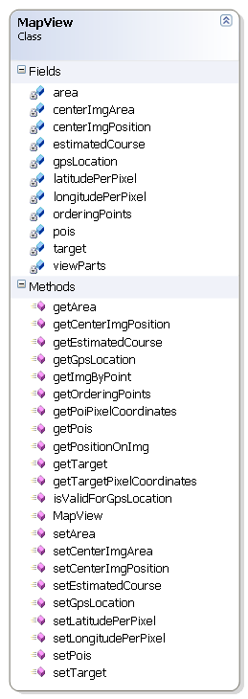Rysunek 1: Klasa widoku mapy
Klasa ta oprócz tego, że jest „pojemnikiem” na dane, zawiera metody udostępniające podstawową funkcjonalność związaną z widokiem mapy. Możemy sprawdzić czy dany widok mapy jest poprawny dla danej lokalizacji geograficznej oraz pobrać współrzędne punktu poi na obrazie przenoszonym przez widok mapy wyrażone w pixel'ach.
Diagram klas po prawej przedstawią klasę MapView. Większość metod to get'ery oraz set'ery, metody które zawierają logikę związaną z wykonywaniem dodatkowych operacji to:
- getPoiPixelCoordinates metoda pozwala pobrać współrzędne punktu POI na obrazie przenoszonym przez widok mapy, współrzędne wyrażone są w pixel'ach i zwracane jako punkt,
- isValidForGpsLocation metoda przyjmuje obiekt GpsLocation i sprawdza czy widok mapy jest dla danej lokalizacji geograficznej poprawny, jeżeli tak to wystarczy zaktualizować przenoszoną lokalizację,
- getTargetPixelCoordinates metoda pozwala pobrać współrzędne punktu POI, który jest bieżącym celem, przydatne gdy np. gdy chcemy narysować linię kierunku.

Każdy składowy fragment mapy reprezentowany tutaj poprzez obraz typu Image określony jest przez punkt (klasa Point). Oznacza to, że przenoszona kolekcja obrazów składających się na całościowy obraz widoku mapy, odwzorowana jest na punkty, za pomocą których określone są położenia obrazów względem siebie. Widok mapy składa się z dziewięciu obrazów częściowych. Metoda getOrderingPoints służy do pobrania kolekcji tych punktów. Zwracana kolekcja jako jako pierwszy punkt przechowuje współrzędne centralnego obrazu (1, 1) a następnie kolejne punkty w kierunku jak wskazówki zegara zaczynając od punktu (0, 1) . Chcąc pobrać konkretny obraz identyfikowany za pomocą puntu należy posłużyć się metodą getImgByPoint, która przyjmuje punkt a zwraca obraz. W ten sposób część aplikacji odpowiedzialna za renderowanie widoku jest w stanie wyświetlić obrazy częściowe poprawnie ułożone względem siebie. Pozostałe metody służą do pobrania przenoszonych danych a sposób ich użycia omówiony jest dokładniej w części poświęconej renderowaniu i wyświetlaniu widoku.
Algorytm budowania widoku mapy

Główny algorytm sterujący

